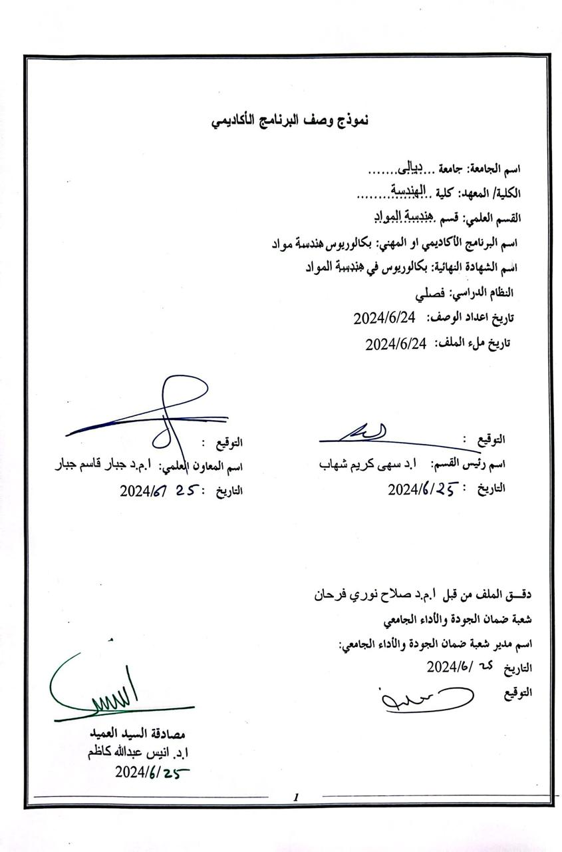
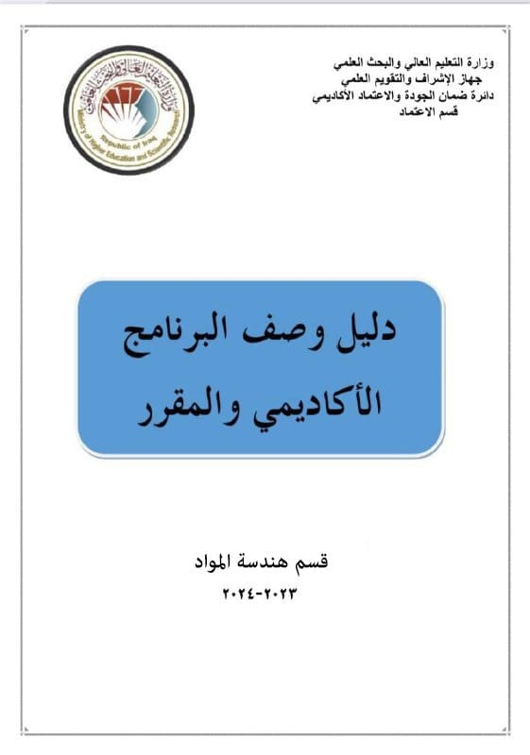
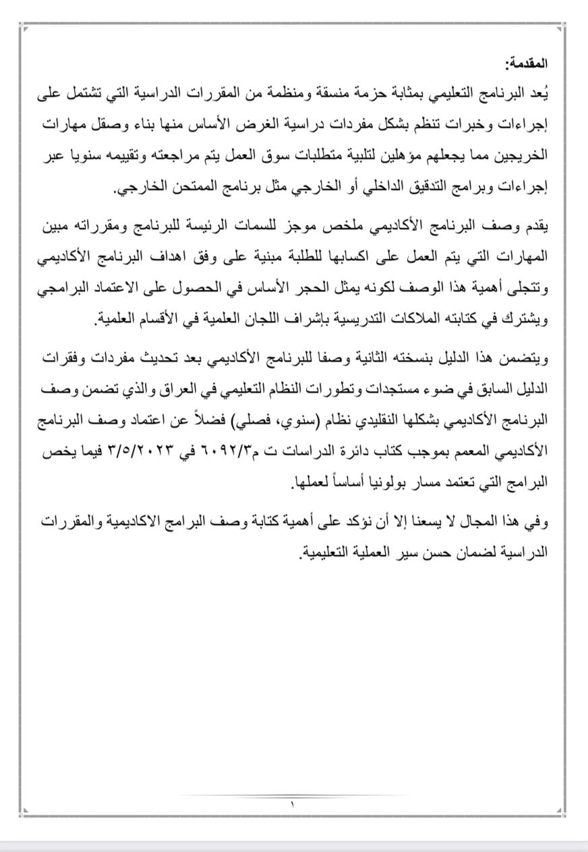
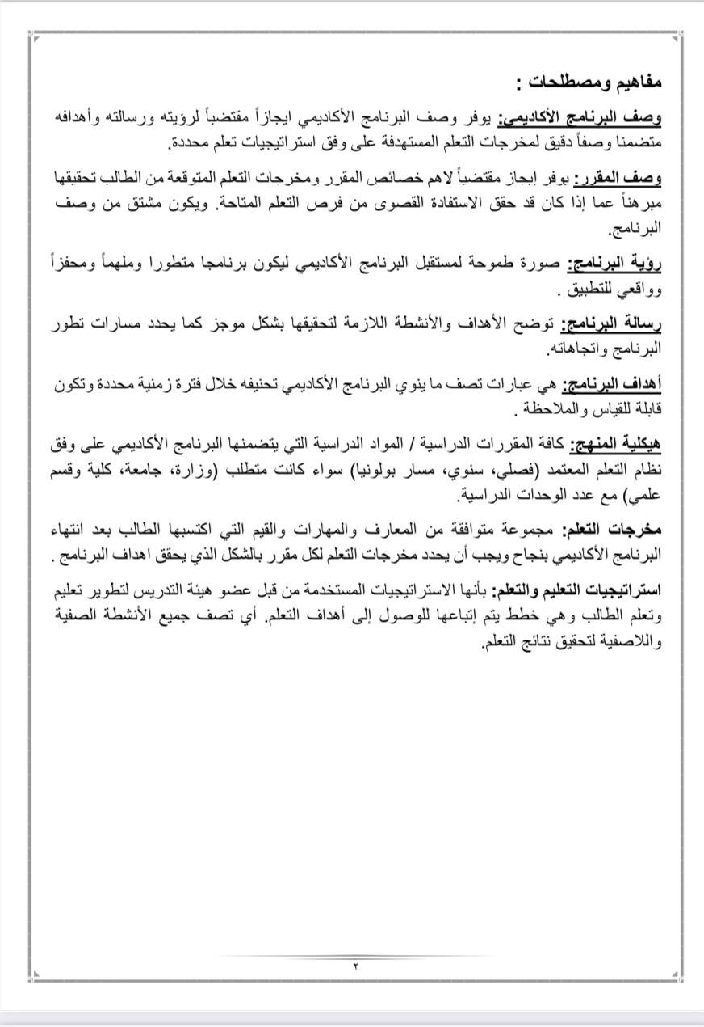
- رؤية البرنامج
يوفر ايجازاً مقتضياً لأهم خصائص البرنامج ومخرجات التعلم المتوقعة من الطالب تحقيقها مبرهناً عما إذا كان قد حقق الاستفادة القصوى من الفرص المتاحة . وأن نصبح روادا مبدعين في التعليم الهندسي الفعال والبحث العلمي وخدمة المجتمع مع الالتزام بالجودة الشاملة والتعاون مع الجهات الهندسية المختلفة محلياً ودولياً في مجال اختصاصنا والتطلع إلى الريادة في تدريس علوم هندسة المواد.

- رسالة البرنامج
بذل الجهود لبناء وتدريب وتأهيل القدرات بمهنية عالية، وإجراء الأبحاث التطبيقية وتقديم الخدمات الاستشارية المتخصصة في علوم هندسة المواد ومجالاتها وتوفير تعليم هندسي متطور ومعتمد لتلبية احتياجات الدوائر والمؤسسات.

- اهداف البرنامج
(1) انجاز أهداف الجامعة ضمن حقل هندسة المواد؛
(2) تطوير المهارات والثقة الضروريين للحلّ، مستند على الهندسة والمبادئ العلمية، للمشاكل في القطاع الصناعي والصناعات الاخرى التي هندسة المواد تعد العنصر الاساسي لها ؛
(3) الاستمرار في ايجاد خريجين بمقدرة عالية؛
(4) توفير تعليم متوافق مع احتياجات سوق العمل مرتبط بنقابة المهندسين .
(5) إكساب الطلاب القدرة على التعلم الذاتي والتطور الشخصي والعمل في مجموعات الاحداث.
(6) فهم على اهم عمليات التشغيل التقليدية وفهم نظريات تشغيل المواد
(7) إعداد وتأهيل مهندسين مختصين في علوم هندسة المواد من خلال التنويع في طرق التعلم والتعليم وتدريب الطلاب على تطبيق المعارف والمهارات المكتسبة لحل مشاكل واقعية.
(8) يسعى القسم لتقديم برامج أكاديمية متميزة في مجال علوم هندسة المواد بالجانبين النظري والتطبيقي تتوافق مع المعايير العالمية للجودة الأكاديمية.
‏(9) يسعى القسم لتقديم برامج أكاديمية متميزة في مجال علوم هندسة المواد بالجانبين النظري والتطبيقي تتوافق مع المعايير العالمية ‏للجودة الأكاديمية.‏
(10) توفير بيئة محفزة لأعضاء هيئة التدريس لتطوير إمكانياتهم ومهاراتهم التعليمية والبحثية.

- الاعتماد البرامجي
هل البرنامج حاصل على اعتماد برامجي؟ ومن اي جهة؟ كلا

- المؤثرات الخارجية الاخرى
هل هناك جهة راعية للبرنامج؟ كلا

6. هيكلية البرنامج
 |  |  |  | 
 |  | 6 | 4 | 
 |  | 6 | 4 | 
 |  |  |  | 
متطلبات تخرج | - | - | - | 
 |  |  |  | 

7. وصف البرنامج
الساعات المعتمدة |  | اسم المقرر | رمز المقرر | السنة/المستوى
مختبر | نظري | طرق تصنيع I | MaEG 130 | الثانية
2 | 2

8. مخرجات التعلم المتوقعة للبرنامج
المعرفة
‏الاهداف المعرفية
- التعرف على عمليات التشغيل للمواد الهندسية
- التعرف على المواد المستخدمة في صناعة عدد القطع و غيرها
- التعرف على اهم المتغيرات الموثرة اثناء عملية التشغيل وطرق قياسها
- فهم الشكل الهندسي لعدد القطع والتعرف على مواد عدد القطع
المهارات
ب – الأهداف المهاراتية الخاصة بالبرنامج
1 - اخلاقيات واحترافية للمهنة.
2 - تأثيرالفعاليات الهندسية على المجتمع والحضارة.
3 مهارة الخبرة العملية في مجال تصنيع المواد الهندسية
4 – مهارة اختيار الطريقة المناسبة لتصنيع المادة الهندسية المختارة لانتاج منتج معين

9. استراتيجيات التعليم والتعلم
- طريقة المحاضرة - تزويد الطلبة بالأساسيات والمواضيع الاضافية المتعلقة بمخرجات التعليم السابقة للمهارات لحل المشاكل العملية.
- طريقة المناقشة - يتم مشاركة الطلبة خلال المحاضرة بحل بعض المشاكل العملية.
- التعليم عن طريق التعاون بين الطلاب.
- التعليم باستخدام الوسائل الالكترونية.
- التعليم عن طريق العصف الذهني بين الطلاب.
- التعليم باستخدام التدريبات العملية.

10. طرائق التقييم
- امتحانات يومية بأسئلة عملية وعلمية.
- درجات مشاركة لأسئلة المنافسة الصعبة بين الطلاب.
- وضع درجات للواجبات البيتية والتقارير المكلفة بهم.
- امتحانات فصلية للمنهج الدراسي.

11. الهيئة التدريسية
اعضاء هيئة التدريس
اعداد الهيئة التدريسية |  | المتطلبات/المهارات الخاصة ان وجدت | التخصص |  | الرتبة العلمية
محاضر | ملاك |  | خاص | عام
 | ملاك |  |  | عام | مدرس دكتور

التطوير المهني
توجيه اعضاء هيئة التدريس الجدد
لإضافة إلى اجتيازهم دورات طرائق التدريس وسلامة اللغة يعمل القسم على عمل دورات تطويرية وورش عمل لتهيئة وتوجيه ‏الاعضاء التدريسيين الجدد.
التطوير المهني لاعضاء هيئة التدريس
استخدام منصات التعلم والأساليب الالكترونية لعرض المحاضرات والسمنارات والتقارير، عرض فيديوهات تعليمية واجراء ‏‏المحاضرات المصحوبة بالتطبيق العملي.‏

12. معيار القبول
قبول مركزي

13. اهم مصادر المعلومات عن البرنامج
الايبت

14. خطة تطوير البرنامج
تضمنت تحديث المناهج واستحداث فرع المواد الطبية.


مخرجات التعلم المطلوبة من البرنامج
 |  |  |  |  |  |  |  |  |  |  |  | 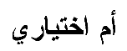 | اسم المقرر | رمز المقرر | السنة/المستوى
4ج | 3ج | 2ج | 1ج | 4ب | 3ب | 2ب | 1ب | أ4 | أ3 | أ2 | أ1
√ | √ | √ | √ | √ | √ | √ | √ | √ | √ | √ | √ | اساسي | طرق تصنيع I | MaEG 130‎ | الثانية / الفصل الاول

• يرجى وضع اشارة في المربعات المقابلة لمخرجات التعلم الفردية من البرنامج الخاضعة للتقييم

7

نموذج وصف المقرر
- اسم المقرر:
طرق تصنيع I
- رمز المقرر:
MaEG130
- الفصل / السنة
الثالثة
- تاريخ اعداد الوصف
28/6/2024
- اشكال الحضور المتاحة
حضوري
- عدد الساعات (الكلي) / عدد الوحدات (الكلي)
- اسم مسؤول المقرر (اذا كان اكثر من اسم يذكر) –
الاسم : م. د. أحمد سعد كاظم الايميل:ahmed.saad@uodiyala.edu.iq
- اهداف المقرر
اهداف المادة الدراسية |  |  | - المهارات العامة والتأهيلية المنقولة (المهارات الأخرى المتعلقة بقابلية التوظيف والتطور ‏الشخصي).‏  - تطبيق المهارات الرياضية في المشاكل العملية ‏  - مهارات في التواصل شفهيا وتحريريا واستخدام المعلومات والتواصل بصورة ‏فاعلة.‏  - السيطرة على الوقت والموارد والعمل ضمن فريق واحد.  - المقدرة على التصميم و عملي في تحليل المشاكل و استخلاص ‏المعلومات من ‏‎ المصادر المنشورة ‏‎ ‎
- استراتيجيات التعليم والتعلم
الاستراتيجية | - طريقة المحاضرة - يقوم التدريسي بإلقاء محاضرات تفصيلية  - طريقة المناقشة.
- بنية المقرر
الاسبوع | الساعات | مخرجات التعلم المطلوبة | اسم الوحدة او الموضوع | طريقة التعلم | طريقة التقييم
الاول | 2 | مفهوم عام لعمليات القطع | Material Removal Processes  - Theory of Metal Machining,  - Advantages and Disadvantages of Machining  - Cutting Conditions in Machining  - Cutting Parameters in Machining  Orthogonal cutting and Oblique cutting ‎ | محاضرة نظري ومناقشة | امتحان نظري وواجبات
الثاني و الثالث | 2 | نظريات القطع | Theory of Chip Formation in Metal Machining  - Determining Shear Plane Angle  - Shear Strain in Chip Formation  - Actual Chip Formation  Types of Chip in Machining  Tool Geometry  Single-Point Tool Geometry ‎ | محاضرة نظري ومناقشة | امتحان نظري وواجبات
الرابع | 2 | ادوات القطع | Cutting Tools Materials  - High-Speed Steel and Its Predecessors  - Cast Cobalt Alloys  - Cemented Carbides, Cermets, and  - Coated Carbides  - Ceramics  Synthetic Diamonds and Cubic Boron Nitride | محاضرة نظري ومناقشة | امتحان نظري وواجبات
الخامس | 2 | قوة القطع و طرق القطع | Cutting Forces in Metal Cutting  - Coefficient of Friction  - Effect of Higher Shear Plane Angle  - Power and Energy Relationships in Machining  - Specific Energy in Machining  Cutting Temperature  - Analytical Methods to Compute Cutting Temperatures  - Measurement of Cutting Temperature  Heat generation and cutting tool temperature‎ | محاضرة نظري ومناقشة | امتحان نظري وواجبات
السادس | 2 | احتكاك ادوات القطع | Tool Wear | محاضرة نظري ومناقشة | امتحان نظري وواجبات
السابع | 2 | عمر ادوات القطع | Tool Life | محاضرة نظري ومناقشة | امتحان نظري وواجبات
الثامن | 2 | امتحان | ‎ Midterm Exam
التاسع | 2 | الخراطة | Turning Process  - Cutting Conditions in Turning  - Material Removal Rate  Operations Related to Turning | محاضرة نظري ومناقشة | امتحان نظري وواجبات
العاشر و الحادي عشر | 2 | الخراطة | Boring Process | محاضرة نظري ومناقشة | امتحان نظري وواجبات
الثاني عشر | 2 | الخراطة | Reaming process ‎ | محاضرة نظري ومناقشة | امتحان نظري وواجبات
الثالث عشر | 2 | التفريز | Milling Process  Types Of Milling Operations  Cutting Conditions in Milling  Machining time in milling process  Milling Machines ‎ | محاضرة نظري ومناقشة | امتحان نظري وواجبات
الرابع عشر | 2 | التجليخ | Grinding Process  Grinding Wheel Parameters  Abrasive Material Properties  Abrasive Materials  Wheel Structure  Grinding Wheel Shapes  Grinding Operations | محاضرة نظري ومناقشة | امتحان نظري وواجبات
الخامس عشر |  | الامتحان النهائي | Final Exam

- تقييم المقرر
درجة التحضير اليومي والحضور5%‏
درجة الامتحانات اليومية 10%‏
درجة الامتحانات الشهرية 20%‏
درجة السمنارات والتقارير 5%‏
- مصادر التعلم والتدريس
الكتب المقررة المطلوبة (المنهجية ان وجدت)
المراجع الرئيسية (المصادر)
الكتب والمراجع الساندة التي يوصى بها (المجلات والتقارير..)
المراجع الالكترونية , مواقع الانترنيت

8

